**TRƯỜNG ĐẠI HỌC VĂN LANG**

**KHOA CÔNG NGHỆ THÔNG TIN**



**MÔN HỌC**

**Lập trình Java nâng cao**

***Chủ đề:***

**Đồ án cuối kì**

***WEBSITE BÁN GIÀY***

**SVTH: Trần Minh Nhựt 2274802010622 (Leader)**

**Trần Huỳnh Thanh Phong 2274802010659**

**Huỳnh Đức Thịnh 2274802011021**

**Bùi Hữu Tài 207CT58588**

**LỚP**: **71ITSE41003_0503**

**GVHD:** **Trần Công Thanh**

**TP. Hồ Chí Minh – 7/2024**

Mục lục

LỜI NÓI ĐẦU 3

CHƯƠNG 1. KHẢO SÁT HIỆN TRẠNG VÀ XÁC LẬP DỰ ÁN 4

1.1 Tìm hiểu “Xây dựng website bán giày shoes” 4

1.2 Công cụ lập trình và ngôn ngữ được sử dụng 5

1.3 Giới thiệu ngôn ngữ lập trình Java 5

1.4 Giới thiệu hệ quản trị cơ sở dữ liệu mysql 5

1.5 Các thư viện – Framework hỗ trợ 6

1.5.1 Spring Boot 6

1.5.2 Spring MVC 7

1.5.3 Thymeleaf 7

1.5.4 Bootstrap 4 7

CHƯƠNG 2. PHÂN TÍCH THIẾT KẾ HỆ THỐNG 8

2.1 Hiện trạng thực tế 8

2.2 Mô hình nghiệp vụ của hệ thống 9

2.2.1 Sơ đồ cơ cấu tổ chức 9

2.2.2 Chức năng từng bộ phận 9

2.2.3 Yêu cầu chức năng nghiệp vụ của hệ thống 9

2.3 Yêu cầu hệ thống 10

CHƯƠNG 3. TRIỂN KHAI PHẦN MỀM 11

3.1 Giao diện chính của Website 12

3.1.1 Giao diện trang chủ web 12

3.1.2 Giao diện giỏ hàng 13

3.1.3 Giao diện chi tiết sản phẩm 14

3.1.4 Giao diện form đăng nhập 15

3.1.5 Giao diện quản lý sản phẩm 17

3.1.6 Giao diện quản lý đơn hàng 18

3.1.7 Giao diện thống kê doanh thu 19

3.1.8 Giao diện quản lý tài khoản 20

*3.19. Link Github code web bán giày Shoes: Liên kết tại đây* 20

TỔNG KẾT VÀ HƯỚNG PHÁT TRIỂN 21

Tổng kết: 21

Kết quả đạt được: 21

Hạn chế: 21

Hướng phát triển: 21

**Mục lục hình ảnh**

Picture 1: Sơ đồ cấu tổ chức 8

Picture 2: Trang chủ 11

Picture 3: Trang Giỏ hàng 12

Picture 4: Trang Chi tiết sản phẩm 13

Picture 5: Trang From đăng nhập 14

Picture 6: Trang From đăng ký 15

Picture 7: Trang Quản lý sản phẩm 16

Picture 8: Tramg Quản lý đơn hàng 17

Picture 9: Trang Thống kê doanh thu 18

Picture 10: Trang Quản lý tài khoản 19

## LỜI NÓI ĐẦU

Trên thực tế không có sự thành công nào mà không gắn liền với những sự hỗ trợ, sự giúp đỡ dù ít hay nhiều, dù là trực tiếp hay gián tiếp của người khác. Trong suốt thời gian từ khi bắt đầu học tập, chúng em đã nhận được rất nhiều sự quan tâm, giúp đỡ của Thầy Cô, gia đình và bạn bè.

Em xin chân thành cảm ơn Thầy đã tận tâm hướng dẫn chúng em qua từng buổi học trên lớp cũng như những buổi nói chuyện, thảo luận về môn học. Trong thời gian được học tập và thực hành dưới sự hướng dẫn của thầy, em không những thu được rất nhiều kiến thức bổ ích, mà còn được truyền sự say mê và thích thú đối với bộ môn “Lập trình java nâng cao”. Nếu không có những lời hướng dẫn, dạy bảo của thầy cô thì em nghĩ đồ án này của em rất khó có thể hoàn thành được.

Mặc dù đã rất cố gắng hoàn thiện đồ án với tất cả sự nỗ lực, tuy nhiên, do bước đầu đi vào thực tế, tìm hiểu và xây dựng đồ án trong thời gian có hạn, và kiến thức còn hạn chế, nhiều bỡ ngỡ, nên đồ án “Xây dựng hệ thống website bán giày shose” chắc chắn sẽ không thể tránh khỏi những thiếu sót. Em rất mong nhận được sự quan tâm, thông cảm và những đóng góp quý báu của các thầy cô và các bạn để đồ án này ngày càng hoàn thiện hơn.

Sau cùng, em xin kính chúc các thầy trong Khoa Công Nghệ Thông Tin dồi dào sức khỏe, niềm tin để tiếp tục thực hiện sứ mệnh cao đẹp của mình là truyền đạt kiến thức cho thế hệ mai sau.

# CHƯƠNG 1. KHẢO SÁT HIỆN TRẠNG VÀ XÁC LẬP DỰ ÁN

## Tìm hiểu “Xây dựng website bán giày shoes”

Trong thời đại công nghệ thông tin như hiện nay, khi mà Internet trở nên thân quen và dần trở thành một công cụ không thể thiếu trong cuộc sống thì lợi ích của Website đối với việc quảng bá sản phẩm và thương hiệu của một công ty thật là to lớn. Các mặt hàng điện tử sẽ đến với khách hàng một cách trực quan và nhanh chóng.

từng lĩnh vực kinh doanh của từng doanh nghiệp mà Website mang lại những lợi ích khác nhau. Đặc biệt, các mặt hàng điện tử là hàng hóa dễ bán hơn những sản phầm khác. Website trở thành một cửa ngõ để doanh nghiệp tiếp thị sản phẩm của mình đến khách hàng.

Dự án “Xây dựng website bán giày shose” tạo ra Website kinh doanh mặt hàng giày, chi phí thiết kế thấp, giao diện khách hàng đẹp mắt, việc quản lý trở nên dễ dàng, tối ưu hóa cơ sở dữ liệu.

## 1.2 Công cụ lập trình và ngôn ngữ được sử dụng

- Hệ quản trị cơ sở dữ liệu: MSQL Workbench

- Công cụ lập trình: IntelliJ.

- Ngôn ngữ lập trình: Java

## 1.3 Giới thiệu ngôn ngữ lập trình Java

Java là một ngôn ngữ lập trình đa nền tảng và có mã nguồn mở, được sử dụng để phát triển các ứng dụng web, máy tính để bàn, và các ứng dụng di động. Nền tảng này được phát triển bởi Sun Microsystems vào năm 1995, và hiện nay được quản lý bởi Oracle Corporation. Java được xem là một giải pháp hoàn hảo cho các ứng dụng yêu cầu tính ổn định và bảo mật cao nhờ vào khả năng quản lý bộ nhớ tự động (automatic memory management) và khả năng chạy mã trên nhiều hệ điều hành khác nhau nhờ vào máy ảo Java (Java Virtual Machine - JVM). Java cũng hỗ trợ mô hình hướng đối tượng (object-oriented) giúp cho việc phát triển và bảo trì mã nguồn trở nên dễ dàng hơn.

.

## 1.4 Giới thiệu hệ quản trị cơ sở dữ liệu mysql

MySQL là một hệ quản trị cơ sở dữ liệu quan hệ (Relational Database Management System - RDBMS) sử dụng câu lệnh SQL (Structured Query Language) để trao đổi dữ liệu giữa máy khách (client) và máy chủ cơ sở dữ liệu. MySQL Workbench là một công cụ tích hợp (IDE) cho MySQL, cung cấp một giao diện đồ họa để quản lý cơ sở dữ liệu, phát triển SQL, và thiết kế lược đồ cơ sở dữ liệu.

MySQL được tối ưu hóa để chạy trên các môi trường cơ sở dữ liệu rất lớn (Very Large Database Environment) lên đến Tera-Byte và có thể phục vụ cùng lúc cho hàng ngàn người dùng. MySQL Workbench hỗ trợ việc kết nối và quản lý cơ sở dữ liệu MySQL một cách dễ dàng và hiệu quả, đồng thời cung cấp các tính năng như:

* Thiết kế và trực quan hóa lược đồ cơ sở dữ liệu
* Quản lý người dùng và quyền truy cập
* Thực thi và gỡ lỗi câu lệnh SQL
* Sao lưu và khôi phục cơ sở dữ liệu
* Theo dõi hiệu suất và tối ưu hóa cơ sở dữ liệu

MySQL Workbench có thể kết hợp “ăn ý” với các công cụ khác của MySQL như MySQL Server, MySQL Shell, và MySQL Router để cung cấp một hệ thống quản lý cơ sở dữ liệu mạnh mẽ và linh hoạt.

Top of Form

Bottom of Form

## 1.5 Các thư viện – Framework hỗ trợ

### 1.5.1 Spring Boot

Spring Boot là một framework mã nguồn mở được xây dựng trên nền tảng Spring Framework, giúp đơn giản hóa quá trình phát triển ứng dụng Java bằng cách cung cấp các cấu hình mặc định và các công cụ tích hợp. Được phát triển bởi Pivotal Software, Spring Boot cho phép các nhà phát triển nhanh chóng thiết lập và chạy các ứng dụng web và dịch vụ RESTful. Nó được xem là một giải pháp hoàn hảo cho việc phát triển các ứng dụng quy mô lớn nhờ vào tính năng mạnh mẽ và dễ sử dụng.

### 1.5.2 Spring MVC

Spring MVC (Model-View-Controller) là một phần của Spring Framework, cung cấp một kiến trúc mạnh mẽ và linh hoạt cho việc phát triển các ứng dụng web. Spring MVC giúp các nhà phát triển dễ dàng xây dựng các ứng dụng web phức tạp bằng cách tách riêng các thành phần mô hình, hiển thị và điều khiển. Với Spring MVC, các lập trình viên có thể tập trung vào việc phát triển logic nghiệp vụ mà không cần lo lắng quá nhiều về cấu trúc ứng dụng.

### 1.5.3 Thymeleaf

Thymeleaf là một template engine mạnh mẽ và linh hoạt cho Java, thường được sử dụng cùng với Spring MVC để tạo ra các trang web động. Thymeleaf cho phép các nhà phát triển dễ dàng xây dựng giao diện người dùng phức tạp bằng cách sử dụng cú pháp HTML thuần và các thuộc tính tùy chỉnh. Thymeleaf hỗ trợ các tính năng như layout inheritance, điều kiện hiển thị và lặp lại, giúp tăng cường khả năng tái sử dụng và quản lý giao diện người dùng.

### 1.5.4 Bootstrap 4

Bootstrap là một framework front-end miễn phí giúp quá trình phát triển web trở nên nhanh và dễ dàng hơn. Bootstrap bao gồm các mẫu thiết kế dựa trên HTML và CSS như typography, forms, buttons, tables, navigation, modals, image carousels… cũng như các plugin JavaScript tùy chọn. Bootstrap cũng cung cấp cho bạn khả năng tạo ra các responsive designs một cách dễ dàng.

# CHƯƠNG 2. PHÂN TÍCH THIẾT KẾ HỆ THỐNG

## Hiện trạng thực tế

Các trang web trên toàn thế giới đang phát triển với một tốc độ vũ bão, và số lượng người kết nối với nó cũng ngày càng tăng. Kinh doanh online trở thành ngành nghề đem lại lợi nhuận cao, nhiều doanh nghiệp hiện nay cung cấp các mặt hàng điện tử trực tuyến. Tất cả những gì bạn cần truy cập vào Website, lựa chọn một sản phẩm phù hợp với mình và đặt mua.

## Mô hình nghiệp vụ của hệ thống

### 2.2.1 Sơ đồ cơ cấu tổ chức

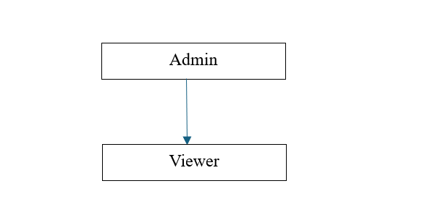

Picture 1: Sơ đồ cấu tổ chức

### 2.2.2 Chức năng từng bộ phận

* Quản trị viên (Admin): Quản lý trực tiếp trang web, chịu trách nhiệm vận hành và bảo trì trang web. Quản trị viên chịu trách nhiệm quản lý thông tin sản phẩm, bảo mật thông tin trên website.
* Người xem (Viewer): Có các chức năng tìm kiếm, xem thông tin, quản lý giỏ hàng của các sản phẩm.

### 2.2.3 Yêu cầu chức năng nghiệp vụ của hệ thống

|  |  |
| --- | --- |
| **Vai trò** | **Chức năng** |
| Quản trị viên (Admin) | - Đăng nhập, đăng xuất  - Quản lý loại sản phẩm  - Quản lý thông tin sản phẩm  - Quản lý khách hàng  - Quản lý đơn hàng  - Quản lý thống kê |
| Người xem (Viewer) | - Đăng ký  - Tìm kiếm sản phẩm  - Quản lý giỏ hàng  - Xem thông tin sản phẩm  - Thích sản phẩm  - Đăng nhập, đăng xuất  - Thanh toán  - Thông tin cá nhân  - Xem lịch sử đơn hàng  - Đánh giá chất lượng sản phẩm qua mail  - Xem tất cả các sản phẩm đã mua |

## 2.3 Yêu cầu hệ thống

* Hệ thống chạy đúng, ổn định.
* Giao diện thân thiện, dễ sử dụng.
* Đáp ứng hầu hết các yêu cầu của người dù

# CHƯƠNG 3. TRIỂN KHAI PHẦN MỀM

## 3.1 Giao diện chính của Website

### 3.1.1 Giao diện trang chủ web

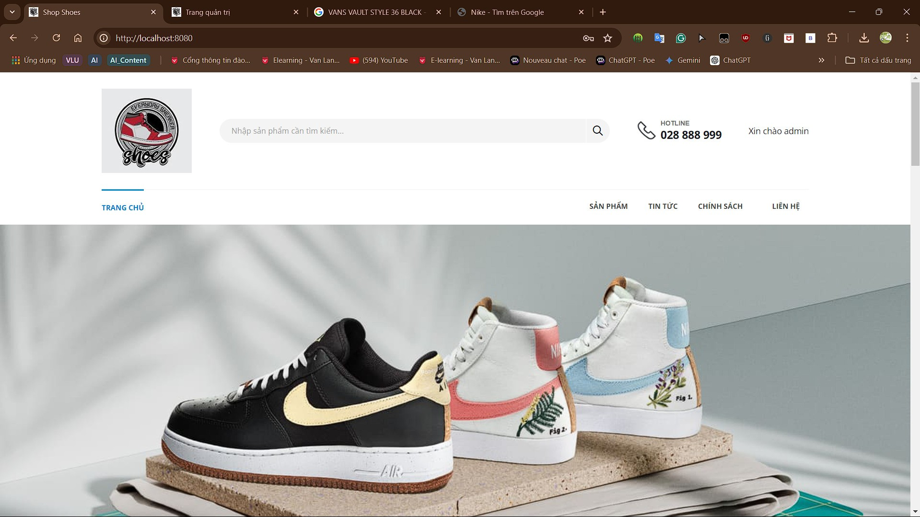

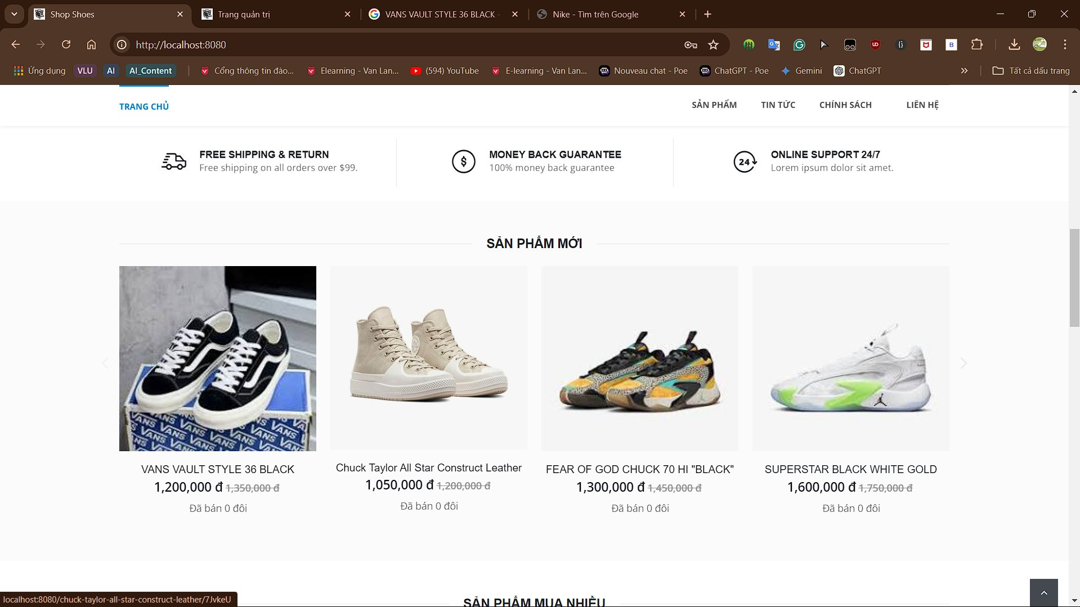

Picture 2: Trang chủ

* Mô tả: giao diện trang chủ tương tác với khách hàng
* Hoạt động:
  + Tìm kiếm sản phẩm
  + Xem thông tin sản phẩm
  + Thêm sản phẩm vào giỏ hàng
  + Đăng ký, đăng nhập vào hệ thống
  + Xem thông tin sản phẩm theo danh mục

### 3.1.2 Giao diện giỏ hàng

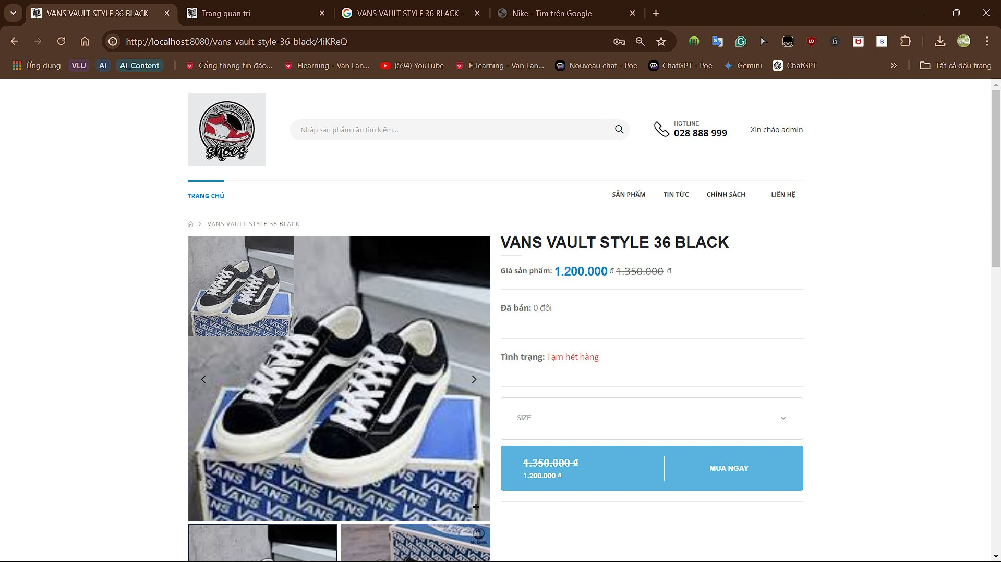

Picture 3: Trang Giỏ hàng

* Mô tả: giao diện trang đăng nhập
* Hoạt động:
  + Load các sản phẩm khi người dùng thêm vào giỏ hàng
  + Nhấn [Xóa] => xóa sản phẩm khỏi giỏ hàng
  + Nhấn [Cập nhật] => cập nhật giỏ hàng
  + Đặt hàng => Nhấn [Thanh toán]

### 3.1.3 Giao diện chi tiết sản phẩm

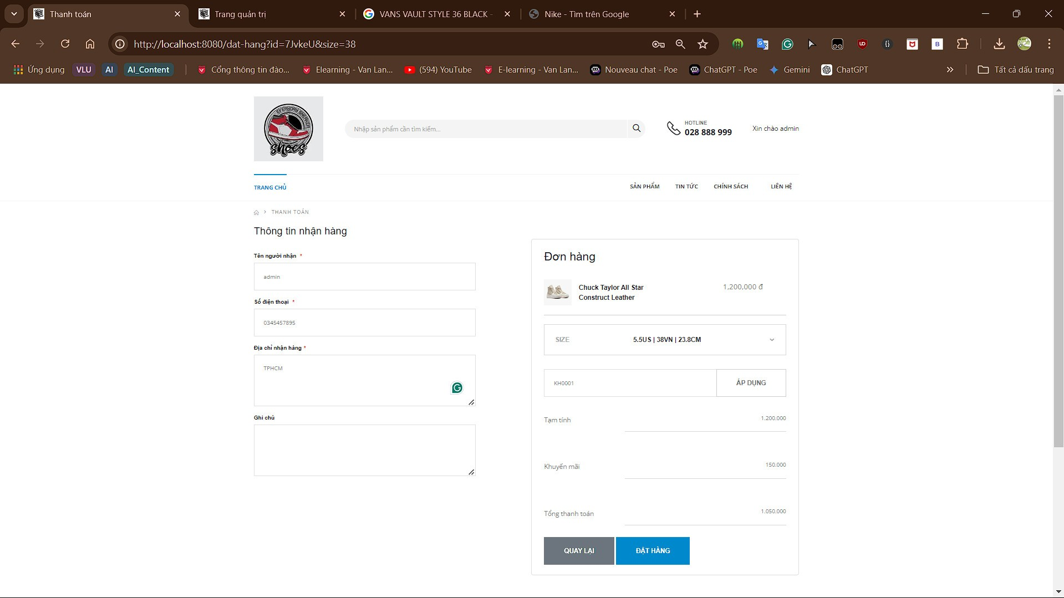

Picture 4: Trang Chi tiết sản phẩm

* Mô tả: giao diện trang chi tiết sản phẩm
* Hoạt động:
  + Giới thiệu những thông tin chi tiết sản phẩm.
  + Mua hàng.
  + Đánh giá sản phẩm.
  + Sản phẩm cùng loại.

### 3.1.4 Giao diện form đăng nhập

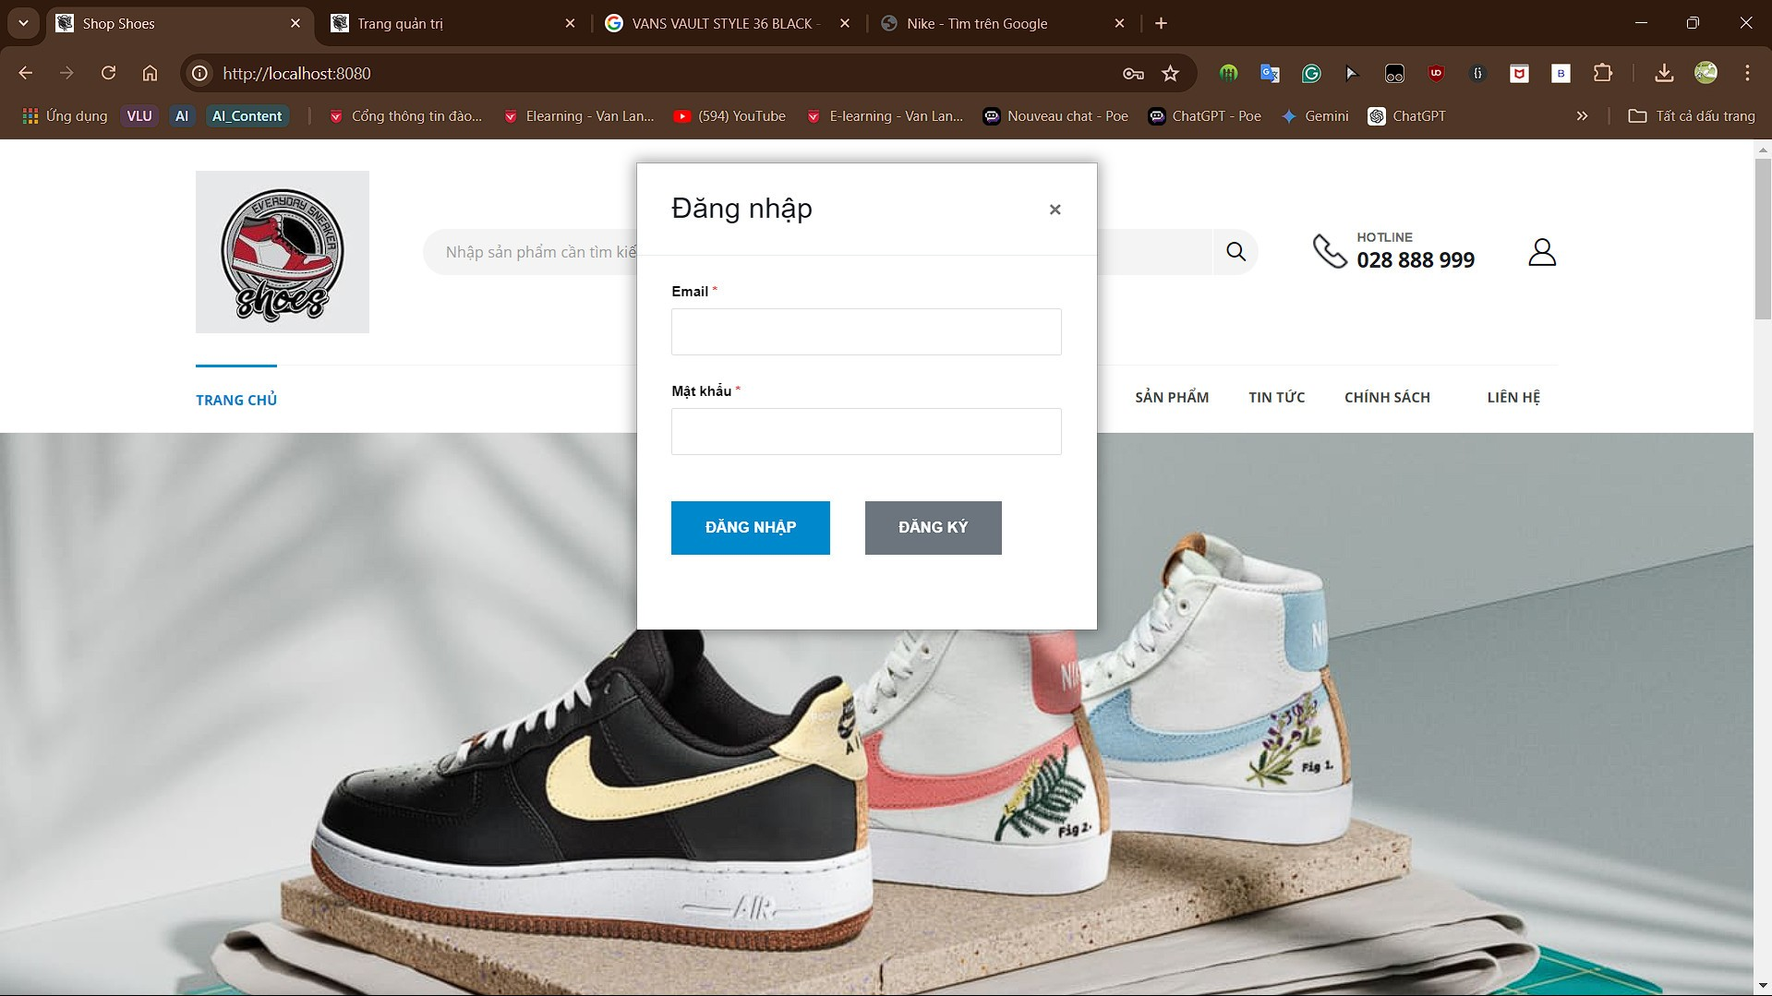

Picture 5: Trang From đăng nhập

* Mô tả: giao diện trang đăng nhập
* Hoạt động:
  + Cho phép người dùng đăng nhập vào hệ thống
  + Người dùng nhập đầy đủ thông tin => Nhấn [Đăng nhập]
  + Nếu chưa có tài khoản => Nhấn [Đăng ký]

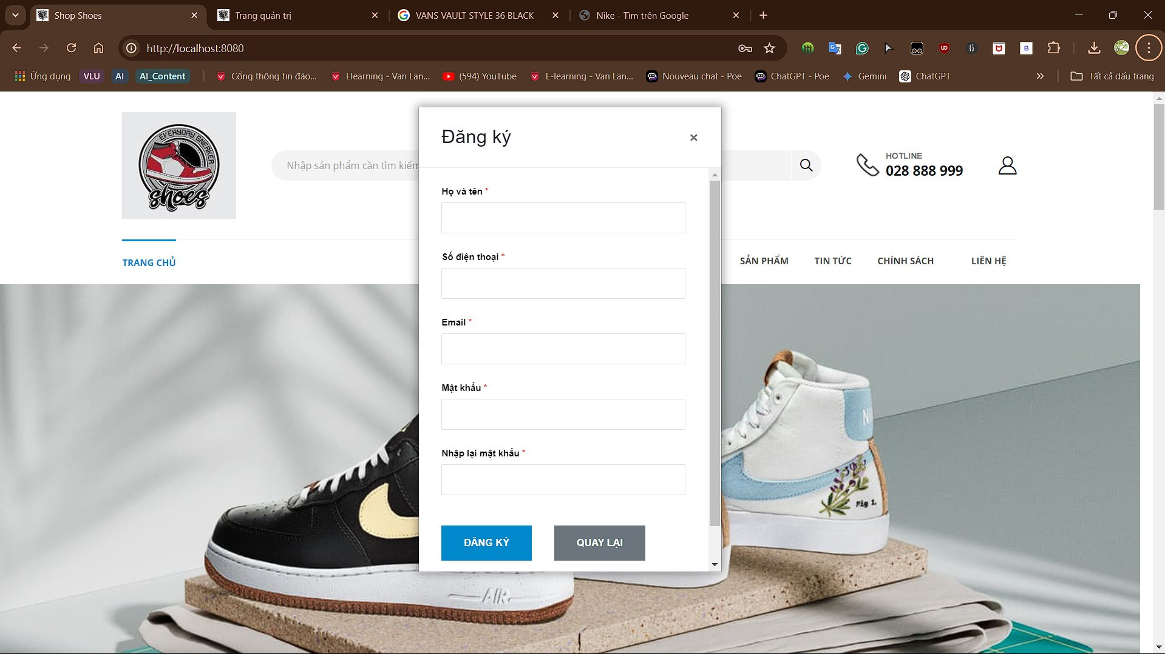

Picture 6: Trang From đăng ký

* Mô tả: giao diện trang đăng ký tài khoản
* Hoạt động:
  + Cho phép người dùng đăng ký tài khoản
  + Người dùng nhập đầy đủ thông tin => Nhấn [Đăng ký]

### 3.1.5 Giao diện quản lý sản phẩm

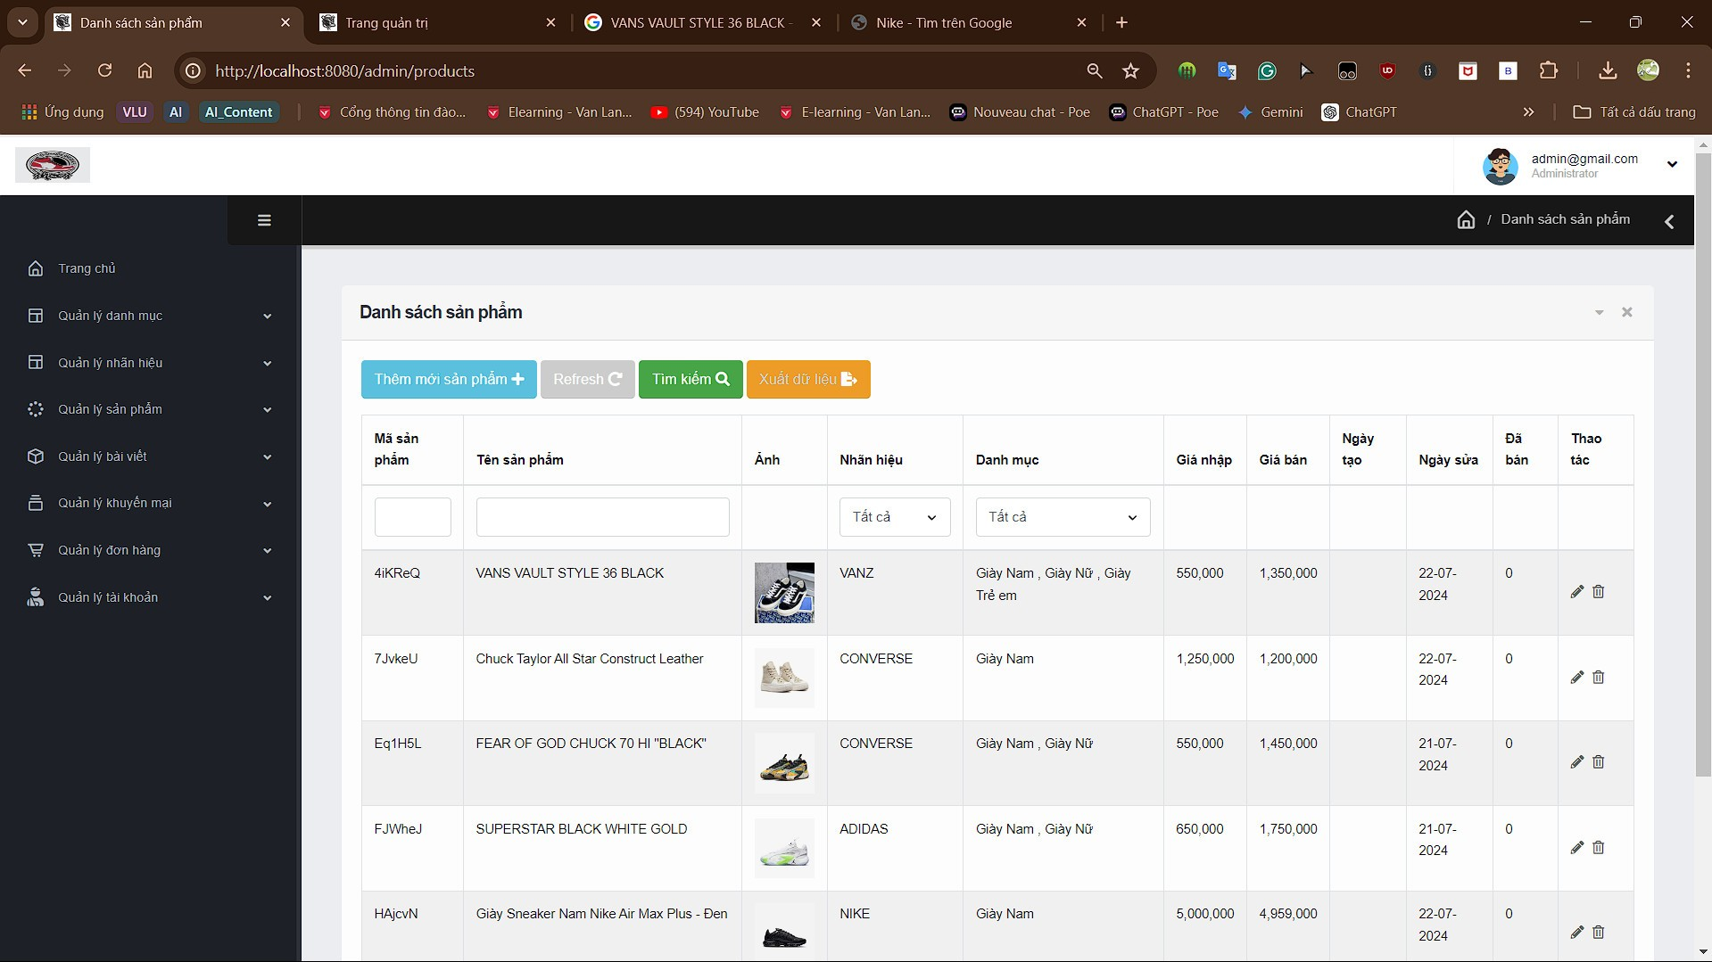

Picture 7: Trang Quản lý sản phẩm

- Mô tả: giao diện trang quản lý sản phẩm

- Hoạt động:

+ Hiển thị đầy đủ danh sách sản phẩm

+ Cho phép Admin thêm, sửa, xóa thông tin của sản phẩm

### 3.1.6 Giao diện quản lý đơn hàng

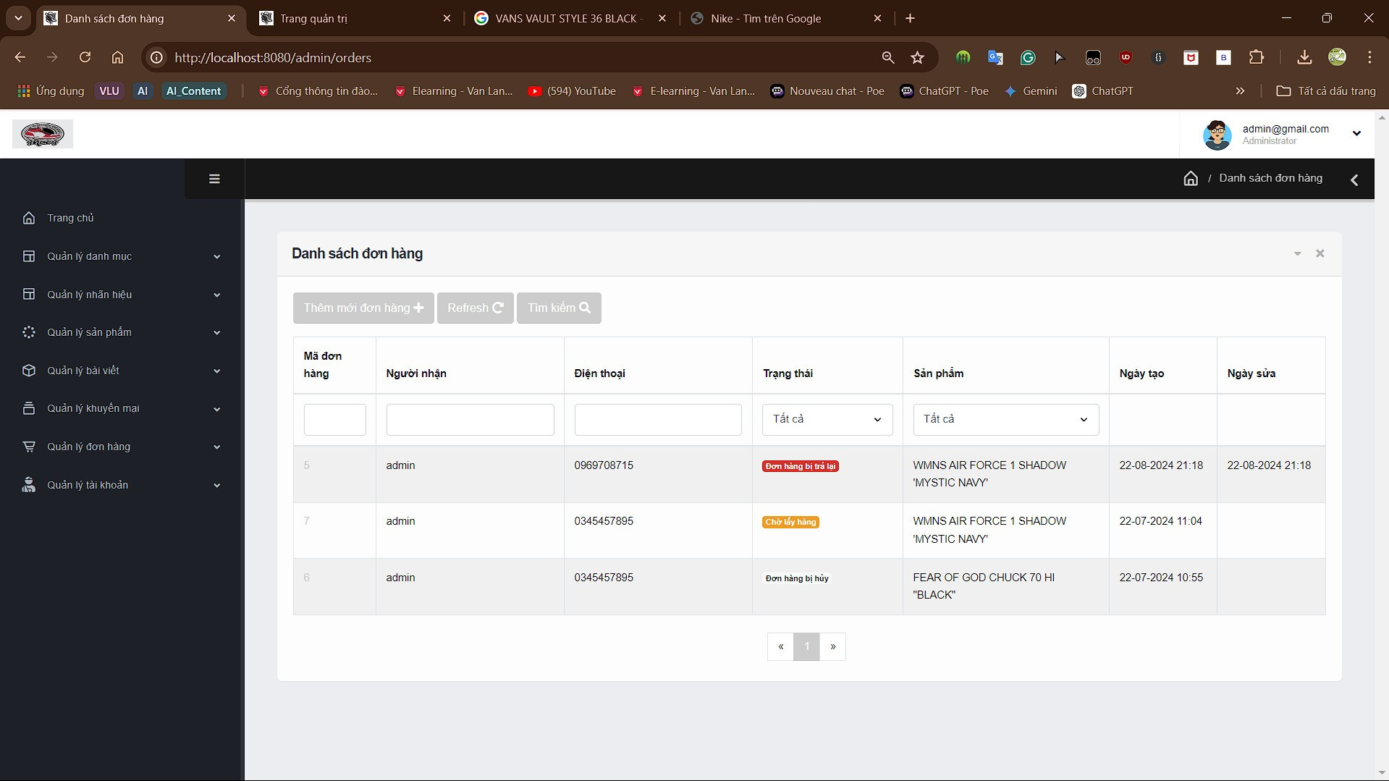

Picture 8: Tramg Quản lý đơn hàng

* Mô tả: giao diện trang quản lý đơn hàng
* Hoạt động:

+ Hiển thị đầy đủ danh sách đơn hàng

+ Cho phép Admin thêm, sửa, xóa thông tin của đơn hàng

+ Xem thông tin chi tiết đơn hàng

### 3.1.7 Giao diện thống kê doanh thu

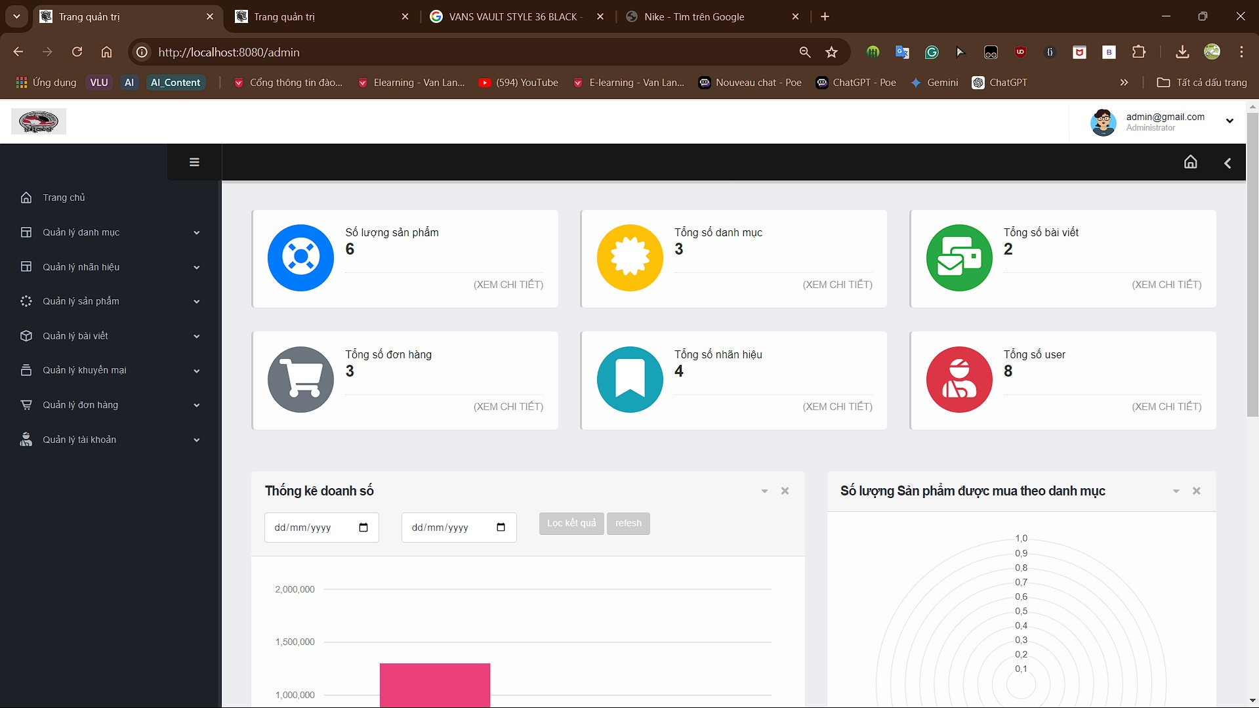

Picture 9: Trang Thống kê doanh thu

* Mô tả: giao diện trang quản lý thống kê tồn kho
* Hoạt động:

+ Hiển thị đầy đủ danh sách các sản phẩm tồn kho theo loại.

+ Hiển thị thống kê ra biểu đồ.

+ Thống kê sản phẩm bán chạy

+ Thống kê sản phẩm đã absn theo tháng

### 3.1.8 Giao diện quản lý tài khoản

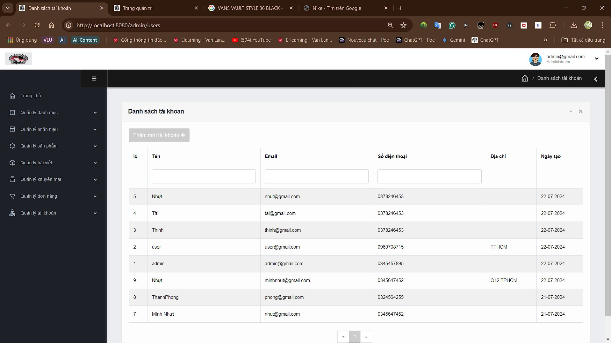

Picture 10: Trang Quản lý tài khoản

* Mô tả: giao diện trang quản lý chi tiết đơn hàng
* Hoạt động:

+ Hiển thị đầy đủ danh sách đơn hàng

+ Cho phép Admin thêm, sửa, xóa thông tin của đơn hàng

+ Chấp nhận và vận chuyển đơn hàng

# **3.19. Link Github code web bán giày Shoes:** [Liên kết tại đây](https://github.com/62DolPhink04/JavaSpringBoot)

# TỔNG KẾT VÀ HƯỚNG PHÁT TRIỂN

## Tổng kết:

Hệ thống xây dựng website giày trực tuyến được xây dựng nhằm mục đích giúp doanh nghiệp vừa và nhỏ có thể quản lý, vận hành và thống kê hoạt động kinh doanh các mặt hàng điện tử online. Tạo ra nơi cung cấp các mặt hàng điện tử mới nhất trên thị trường, đồng thời việc tìm kiếm, thanh toán nhanh gọn.

## Kết quả đạt được:

- Phân tích và thiết kế Database.

- Nắm được một ngôn ngữ lập trình.

- Xây dựng được cơ sở dữ liệu và giao diện cho chương trình bằng hệ quản trị cơ sở dữ liệu mysql và Java.

- Quản lý được số lượng sản phẩm.

- Thống kê doanh thu theo khoảng thời gian được chọn một cách nhanh chóng và chính xác.

Ứng dụng biểu đồ vào thống kê: để giao diện dễ nhìn hơn so với các số liệu.

## Hạn chế:

* Chương trình không hoạt động được trong trình trạng không có internet.
* Thiếu kinh nghiệm trong việc phát triển dự án nên gặp nhiều vấn đề về cách tổ chức dự án và thời gian thực hiện.

## Hướng phát triển:

* Chỉnh sửa giao diện đẹp mắt, trực quan, tối ưu hóa hiển thị và độ mượt mà của các trang người dùng.
* Nâng cấp thêm chức năng thanh toán thông qua ngân hàng, ví điện tử.
* Đăng nhập Website bằng tài khoản Google, Facebook…
* Xây dựng và hoàn thiện chức năng trao đổi trực tiếp với khách hàng bằng chatbox.